Anotações Gerais do curso que desejo aplicar.
Introdução ao Git e ao GitHub
Prof.: Otávio Reis
Aluno: Valmir José de Santana

Aula 01: Entendendo o que é Git e sua importância
- 16/03/2021

O Git é um sistema de versionamento de código distribuído que foi criado em 2005 por Linus Torvalds, criador do sistema operacional Linux.

Benefícios de aprender a manusear o Git e o GitHub:

- Controle de versão;
- Armazenamento em nuvem;
- Trabalho em equipe;
- Melhorar seu código;
- Reconhecimento.

Aula 02: Navegação via command line Interface e Instalação
- 16/03/2021

Navegação:

GUI (Grafic User Interface) para softwares com interfaces gráficas;

CLI (Command Line Interface) para softwares sem interfaces gráficas.

O Git é um Command Line Interface (CLI). Ou seja, ele não tem uma interface gráfica.

O que vamos aprender?

- Mudar de pastas;
- Listar as pastas;
- Criar pastas/arquivos;
- Deletar pastas/arquivos.

Diferenças dos comandos Git de acordo com o terminal do sistema operacional utilizado:

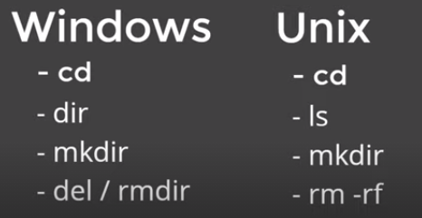

Segue a descrição de alguns comandos e sua função ao acessarmos o prompt de comando do Windows por meio do comando CMD.
Nestas anotações, nos concentraremos nos comandos para o sistema operacional Windows.

dir – Exibe ou lista todos os diretórios na pasta em que o usuário está situado;

cd (Change Directory) – Possibilita que o usuário navegue entre pastas específicas. Ou mude de diretório. Ou seja, entra em uma pasta ou diretório específico. Esse comando é igual para todos os sistemas operacionais.

Nota: Para exibir o conteúdo da pasta assim que ela for localizada, basta utilizar o comando DIR.

Cd .. (cd + ESPAÇO + dois pontos) – Retrocede um nível na pasta. Ou seja, sai de uma pasta ou diretório específico. Esse comando é o mesmo para o sistema Linux.

cls (Clear) – Limpa o terminal (Promp de comando). No Linux a mesma função é feita pelo comando “Clear” ou simplesmente CTRL + L.

ls -a: Exibe arquivos ocultos em um repositório.

Ls: Lista ou exibe os arquivos de um repositório.

Tecla TAB – Tem a função de autocompletar textos de nomes de arquivos reconhecidos pelo Windows.

mkdir (Make Directory) – Cria uma nova pasta ou diretório. Esse comando é o mesmo para o sistema Linux.

Echo – ‘Printa’ ou replica no diretório selecionado a palavra que o usuário digitar logo após esse comando.
Ex.:
c:\workspace>echo hello world

O resultado será: hello world.

echo + (nome do arquivo) + > (sinal de maior que ou Out Put que é um redirecionador de fluxo) – Cria um novo arquivo dentro de um diretório.
Ex.:
c:\workspace>echo hello > hello.txt

O resultado será: hello.txt (Arquivo criado dentro da pasta ‘workspace’.

del – Exclui um arquivo específico dentro de um diretório ou pasta mas mantém a pasta ou diretório.

↑ (Arrow – Ceta para cima) – Navega entre os últimos arquivos criados ou acessados.

rmdir (Remove Directory) – Exclui um diretório ou pasta com todos os arquivos e sub-pastas que ele contém.

Aula 03: Entendendo como o GIT funciona por baixo dos panos
- 22/03/2021

Para entendermos como o GIT funciona por debaixo dos panos, precisamos saber o que significam os seguintes termos:

- SHA 1;
- Objetos fundamentais;
- Sistema distribuído;
- Segurança.

SHA 1: A sigla SHA significa Secure Hash Algorithm (Algoritmo de Hash Seguro), é um conjunto de funções hash criptográficas projetadas pela NSA (Agência de Segurança Nacional dos Estados Unidos). Ou seja, o GIT captura um arquivo (foto, vídeo, áudio etc.) e criptografa (embaralha) esse arquivo. É utilizado para identificar um arquivo.
A encriptação gera um conjunto de caracteres identificador de 40 dígitos. Esse conjunto é único e serve como identificação. Ele é alterado cada vez que realizamos uma modificação no arquivo. Ou seja, a cada modificação realizada, um novo conjunto de caracteres contendo 40 dígitos é gerado.
Podemos dizer que o SHA é uma forma curta de representar um arquivo.
Ex.:

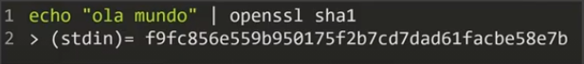

No GIT Bash utilizamos o comando “openssl sha1 + nome do arquivo com a sua extensão”. Em seguida, teclamos “Enter”.

Objetos Fundamentais do GIT: Esses são Blobs, Trees e Commits. Esses são responsáveis pelo versionamento do código.

Blob (Bolha): São os blocos básicos de composição de estruturas no GIT. Elas armazenam metadados do GIT. Esse metadados são informações tais como: Tipo do objeto, tamanho da string, tamanho do arquivo entre outros.
Ex.:

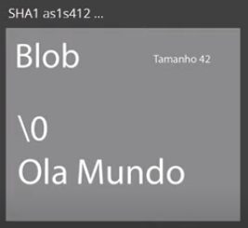

Tree (Árvores): Armazenam Blobs. Assim como as blobs, elas também contêm metadados. Diferente das Blobs, no entanto, as Trees guardam o nome do arquivo. Será responsável por montar toda a estrutura de onde está o arquivo. Elas podem apontar para Blobs ou outras Trees.
As blobs estão diretamente relacionadas as trees de modo que se alterarmos algo em uma blob, automaticamente estaremos alterando a estrutura de uma tree.
Ex.:

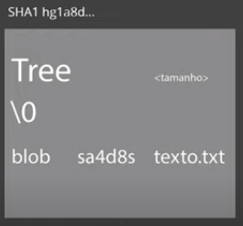

Estrutura de uma Tree

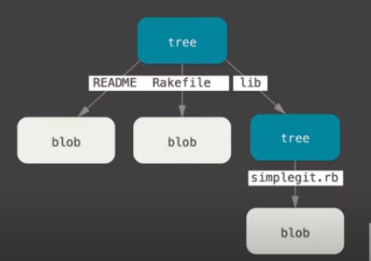

Commit: É o objeto mais importante do GIT. Trata-se do objeto que junta tudo (Blobs e Trees). Ela dá sentido a qualquer alteração que for feita no objeto. Além de apontar para um blob, ele aponta também para uma Tree, para um autor, para um parente, para uma mensagem e até mesmo para o último commit ralizado. Eles traçam uma “linha do tempo” de cada alteração realizada no arquivo.
Os commits também possuem encriptação ou SHA1. Como as blobs, trees e commits estão relacionadas, cada nova alteração que for feita no arquivo irá exigir a realização de um novo commit. Como cada commit realizado gera um SHA único, esse procedimento garante a segurança do arquivo mesmo que ele esteja sendo acessado e modificado por diversos autores.

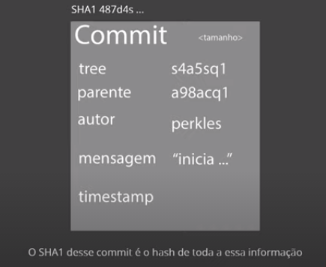

Esquema de um Commit realizado em um arquivo contendo Blobs e Trees.

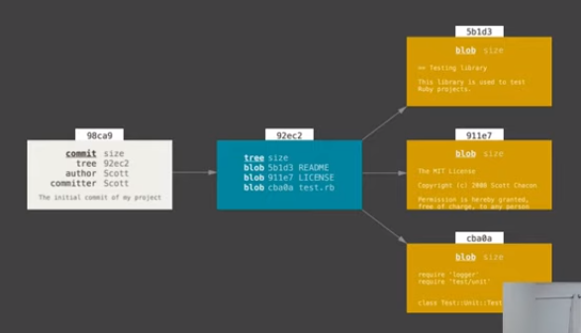

Sistema distribuído e seguro: O GIT é considerado um ‘sistema distribuído’ porque contém múltiplas copias de si mesmo em diferentes locais. Dessa forma, mesmo que o código original esteja hospedado em um host ou na nuvem, várias pessoas (mainteners) podem utilizar, alterar e guardar a versão original e alterações realizadas nesse código.

Aula 04: Primeiros comandos com GIT
- 22/03/2021

Objetivos da aula:

- Iniciar o GIT;
- Iniciar o versionamento;
- Criar um Commit.

Os comandos que iremos explorar são:

- Git init;
- Git add;
- Git commit.

A flag (bandeira) “ls -a” lista arquivos ocultos criados pelo GIT. Arquivos ocultos são arquivos gerenciais onde ficam armazenados todos os códigos do GIT e onde ele versiona os objetos que estão sendo manipulados.

Git init: Inicia ou cria um novo arquivo no GIT com a extensão “.git”.

Git add + * (Asterisco): Adiciona todas as alterações feitas em um arquivo no repositório GIT para ser comitada;

Git commit -m + Descrição do commit realizado colocada entre aspas: commita ou salva no repositório do GIT a última alteração feita no arquivo.
OBS.: Antes de executar esse comando é imprescindível executar o comando mostrado acima.

Nota: Para limpar a tela do bash do Git basta teclar CTRL + L.

Aula 05: Ciclo de vida dos arquivos no GIT
- 22/03/2021

Git init: Além de iniciar ou criar um novo arquivo no GIT com a extensão “.git”, inicializa um conceito do GIT chamado “Repositório”. Em outras palavras, quando utilizamos o comando git init estamos, de fato, criando um repositório do GIT dentro da pasta do sistema que escolhemos.

Tracked (Monitorados ou rastreados): Arquivos reconhecidos pelo GIT. Se subdividem em:

Unmodified (Não modificado): Arquivos que ainda não foram modificados. Ou seja, não sofreram alteração.

Modified (Modificado): Arquivos que anteriormente eram unmodified e sofreram alteração.

Staged (Encenado): Arquivos que estão prontos para serem alterados.

Os arquivos classificados como Tracked (unmodified, modified e staged) atuam de forma cíclica dentro do repositório do GIT. Ou seja, um arquivo na posição staged, uma vez que for comitado, retorna para a posição unmodified. Após ele sofrer qualquer alteração, o SHA dele é alterado e ele passa da posição unmodified para modified. Se for rodado o git add nesse arquivo, ele passará para a posição staged daí aguardando para ser comitado. Após ser realizado o commit, o arquivo volta para a posição unmodified a fim de iniciar o ciclo novamente.

Subdivisões dos arquivos “Tracked”

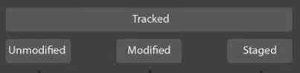

Untracked (Não monitorado ou não rastreado): Arquivos não reconhecidos pelo GIT.

OBS.: Caso um arquivo na posição unmodified seja removido, ele volta para a posição untracked.

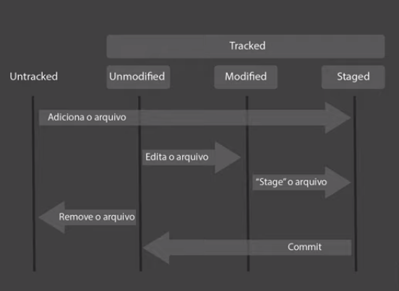

Distribuição dos Servidores no GIT

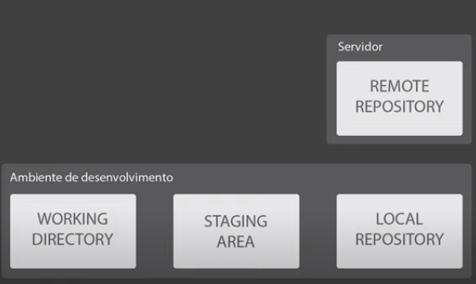

Com base no esquema apresentado acima, podemos dizer que quando realizamos um commit no GIT movemos um arquivo da área de Staging para o repositório local.

Git status – Monitora a situação em que um arquivo se encontra no repositório do GIT. Ou seja, se ele está Unmodified, modified ou staged.

Aula 06: Introdução GitHub
- 22/03/2021

Git config --list : Comando para que o GIT apresente todas as configurações pessoais que foram realizadas.

Git config –global –unset user.email : Altera as configurações de E-mail registradas no GIT.

Git config –global –unset user.nickname : Altera as configurações de usuário registradas no GIT.

Q : Sai das configurações pessoais no GIT.

Git remote add origin + NOME ou URL da Origem: Adiciona um repositório remoto ao repositório local do GIT.

Git remote -v: lista todos os repositórios remotos cadastrados em seu repositório local.

Git push + NOME ou URL da Origem: Literalmente ‘empurra’ ou grava as últimas alterações feitas no repositório local para o repositório remoto.

OBS.: No caso do comando acima, pode-se utilizar também o comando Git push origin master.

Git pull origin master: ‘Puxa’ ou grava as últimas alterações feitas no repositório remoto para o repositório local. Faz o processo inverso ao do comando apresentado anteriormente.

Git clone + NOME ou URL da Origem: Faz um clone ou cópia de um repositório remoto em seu repositório local.

OBS.: Antes de executar os comandos em azul destacados acima é imprescindível executar os comandos “git add *” e “git commit -m”. Ver descrição detalhada desses dois comandos em aula anterior.

Resolvendo problemas de conflito no Git Hub

Normalmente problemas de conflitos acontecem quando ocorrem edições na simultâneas na mesma linha do código.

Conflito de Merging: Ocorre quando há duas alterações ao mesmo tempo na mesma linha de código.

